SLIKARKA ZIMA
Desanka Maksimović

Jedne godine slikarka Zima krete po svetu da raznese darove deci. Nije imala, istina, ništa naročito da im daruje, ali je preko leta na dokolici bila smislila da im naslika noću po prozorima puno srebrnih šuma, zverčica i kuća.
Slikarki Zimi bilo je to lako, mahne jedanput svojom studenom kičicom, a stvori se na prozoru srebrni list, paprati ili sleđena jelova grančica. Mahne drugi put i ukaže se sleđena reka koja kao da teče ispod vrba pod snegom. Mahne treći put i nikne dvorac sav od biljura, u kome umesto svetiljaka sijaju srebrne zvezde.
Kako se ovim slikama bila pročula, čim se po selima i gradovima saznalo da opet dolazi, deca su joj izlazila daleko u susret. Ona im je dobroćudno dozvoljavala da se valjaju i skaču po skutovima njene bunde. A i što ne bi! Čim bi ih deca iscepala i isprljala, istog časa su nicali drugi novi, kao da je neka čarobnica.
Predveče stigne ona u neko selo kad su deca već spavala. Kuc! – Kuc! Pokuca na prvi prozor tiho kao kad mraz pucketa. Iz sobe se začulo samo duboko dečje disanje. Spavaju već. Pomisli Zima, sad ću im na prozoru ostaviti sliku, pa neka se raduju sutra kad se probude, i počne šarati po oknu šapćući:
Naslikaću borove
srebrom okovane
i srebrne dvorove
i srebrne grane.
Sleteće na borove
ptica svetlih krila,
ući će u dvorove
srebrnasta vila.
Ne sme samo mama
naloziti peći,
jer će slika odmah
s prozora pobeći.
Dovršivši rad, pošla je dalje. Usput ču kako je zove neki vrt:
Zimo, dobra Zimo,
hladnoca je ljuta
daj mi malo svoga
mekanoga skuta.
Ona otcepi levi skut svoje haljine, pokri vrt, pa pođe dalje. Stvori se tad pred drugom kućicom, pa opet kuc, kuc, na prozor, a deca i tamo spavaju. Ukrasivši i tu prozore, pođe dalje. Ukraj puta su stajali četinari i molili:
Zimo, dobra Zimo
pogledaj na jele
daj im malo svoje
odećice bele.
Ona im odmah dade na glave bele šubare i na zelene široke šake navuče im bele rukavice, pa zadovoljna što je učinila dobro delo, nastavi put, žureći da naslika što više prozora i da što više dece obraduje. A kad je jutro svanulo i deca se izbudila, našla su po prozorima srebrne slike što ih je noću išarala Zima.
Samo deca nisu stigla da ih se dovoljno nauživaju, svih njih brzo je nestalo, neke je otopilo Sunce, neke vatra u peći, na neke su dečica naslonila noseve i svojim dahom ih izbrisala, kako se slikarka i bojala.

- Bajke su duge priče o nestvarnim događajima i likovima gde dobro pobeđuje zlo i najčešće imaju srećan kraj.

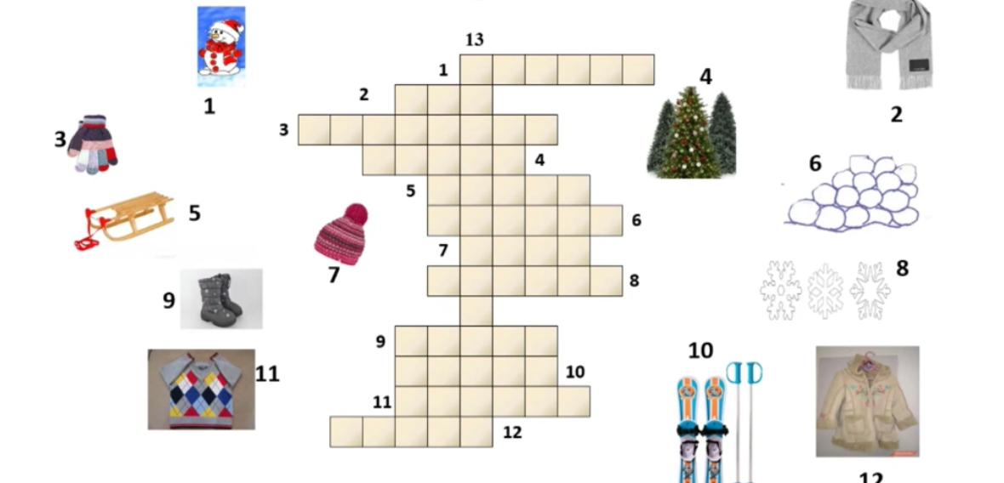
Reši ukrštenicu:

Desanka Maksimović je rođena pre više od 120 godina u selu Rabrovica kod Valjeva. Radila je kao profesor srpskog jezika.Pisala je pesme, priče i romane. Napisala je oko 50 knjiga pesama i priča za decu. Svojim pesmama i pričama, Desanka nas uči da budemo plemeniti, da poštujemo prirodu i svako živo biće, da uživamo u prirodi i svemu što nam daruje.Dobitnik je mnogih književnih nagrada. Sahranjena je u Brankovini kod Valjeva. | 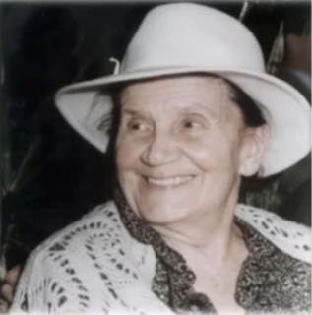

- Da bismo što bolje razumeli bajku,moramo objasniti manje poznate reči:

darovi- pokloni dokolica- slobodno vreme
zverčica- divlja životinja kičica- slikarska četkica
biljur- kristal skut- deo haljine, bunde
okno- prozorsko staklo četinari- zimzeleno drveće, borovi, jele
studena- hladna

- Da bismo što bolje razumeli bajku, uradićemo kratku analizu koja će vam pomoći pri samostalnom radu:

Tema: Slikarka Zima je poklonila deci lepe slike na prozorima i stvorila čaroliju u prirodi.
Likovi: Slikarka Zima, deca, četinari, vrt
Osobine Slikarke Zime: darežljiva,maštovita, darovita, brižna, dobro raspoložena, voli da usrećuje druge, dobronamerna,posvećena, brižna.
Poruke: Raduj se svakom dobrom delu koje učiniš. Pažnja koju pokloniš drugima sigurno će biti uzvraćena.

- Pročitaj priču više puta i dopuni stihove:
Naslikaću borove _________________________
__________________________ pogledaj na jele
__________________________ _________________________
__________________________ _________________________

- Odgovori na pitanja:

- Šta je volelea da slika Slikarka Zima?
____________________________________________________________________________________________________________________________

- Gde je sve slikala?
____________________________________________________________________________________________________________________________

- Kako je ona izgledala. Opiši kako je zamišljaš?
________________________________________________________________________________________________________________________________________________________________________________________________________________________________________________________

- Koga je sve usrećila Slikarka Zima?
____________________________________________________________________________________________________________________________

- Kako su se deca ujutro osećala?
____________________________________________________________________________________________________________________________

- Zaokruži šta je sve naslikala Slikarka Zima:

- srebrn list paprati - razigranu decu - srebrnkastu vilu

- pticu svetlik krila - sleđenu reku - usnule borove

- Podvuci osobine koje ima Slikarka Zima:

- darovitost - ljubomora - dobrota

- maštovitost - nestrpljenje - nezainteresovanost

- Iskrenost - zabrinutost - zloba

- Prepiši ćirilicom:
Ona im odmah dade na glave bele šubare i na zelene široke šake navuče im bele rukavice, pa zadovoljna što je učinila dobro delo, nastavi put, žureći da naslika što više prozora i da što više dece obraduje. A kad je jutro svanulo i deca se izbudila, našla su po prozorima srebrne slike što ih je noću išarala Zima.
______________________________________________________________________________________________________________________________________
______________________________________________________________________________________________________________________________________
______________________________________________________________________________________________________________________________________

- Napiši što više reči ( prideva) koje govore kakva je:
šuma- srebrna, _____________________________________________________
reka- bistra, _______________________________________________________
kuća- ______________________________________________________________
haljina- ___________________________________________________________
zima- _____________________________________________________________
sneg- ______________________________________________________________

- Sledeći pasus prepiši u budućem vremenu:
Samo deca nisu stigla da ih se dovoljno nauživaju, svih njih brzo je nestalo, neke je otopilo Sunce, neke vatra u peći, na neke su dečica naslonila noseve i svojim dahom ih izbrisala, kako se slikarka i bojala.
_______________________________________________________________________________________________________________________________________________________________________________________________________________________________________________________________________________________________________________________________________________

- Opiši jedan svoj doživljaj na snegu.
____________________________________________________________________________________________________________________________________________________________________________________________________________________________________________________________________________________________________________________________________________________________________________________________________________________________________________________________________________________________________________________________________________________________________________________________________________________________________________________________________________________________________________________________________________________________________________________________________________________________________________________________________________________________________________________________________

